به نام خدا
خلاصه اقدامات روز قدس خانه فرهنگ ج.ا.ایران در راولپندی
- اطلاع رسانی پیام سازمان فرهنگ و ارتباطات اسلامی به مناسبت روز قدس.
- برگزاری همایش قرآن و وحدت برای حمایت از مظلومین. 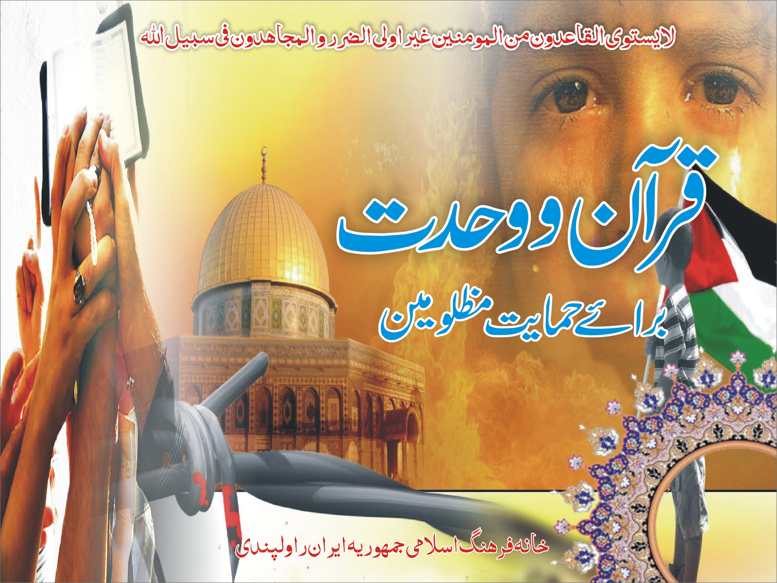
- توزیع 500 بسته افطاری همراه با کارت پیام امام خمینی (ره) به مناسبت روز قدس.
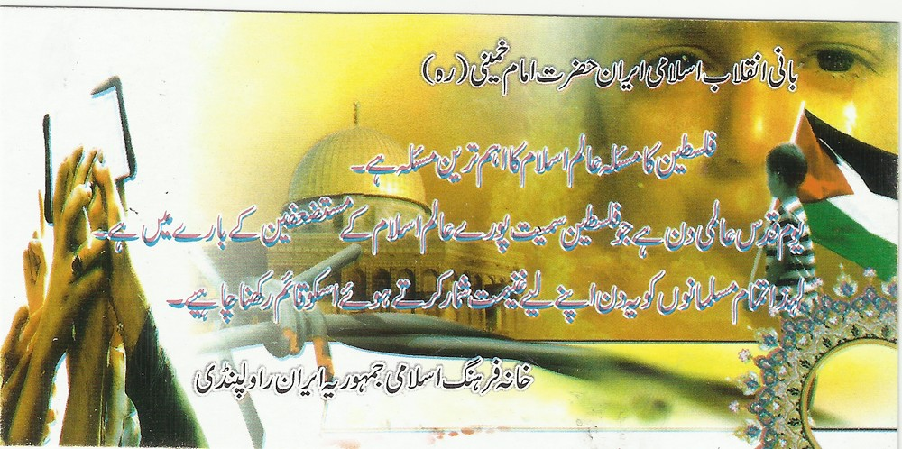
- مصاحبه تلویزیونی در ارتباط با روز قدس.
- ارسال مقالات مرتبط با روز قدس برای مراکز و رسانه ها.
- ارسال یک میلیون پیامک از بیانات امام خمینی (ره) به مناسبت روز قدس.
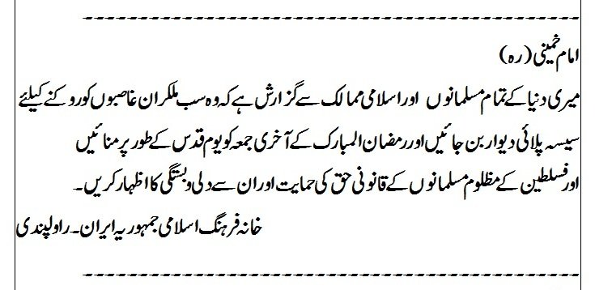
Tel. +92-514842530,4852016 Fax . +92-51-4452908 E.mail: C.H.Rawalpindi@Gmail.com Web: http://Rawalpindi.icro.ir/

Cultural Center
Embassy of Islamic Republic of
Iran . Rawalpindi (Pakistan)

شـماره :
تـاریـخ :
پیوست :

خانهی فرهنگ سفارت جمهوری اسلامی ایران
راولپندی

